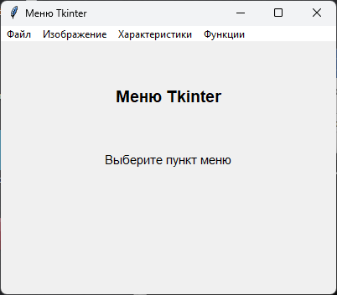
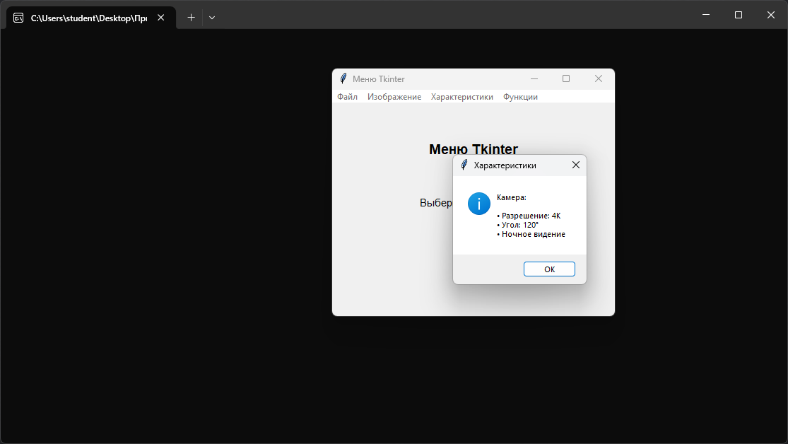
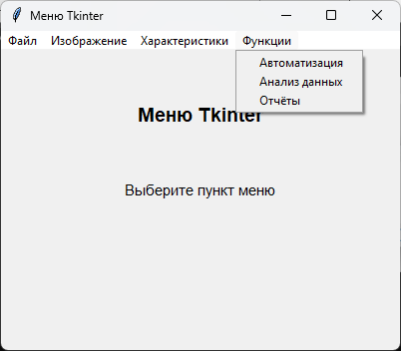
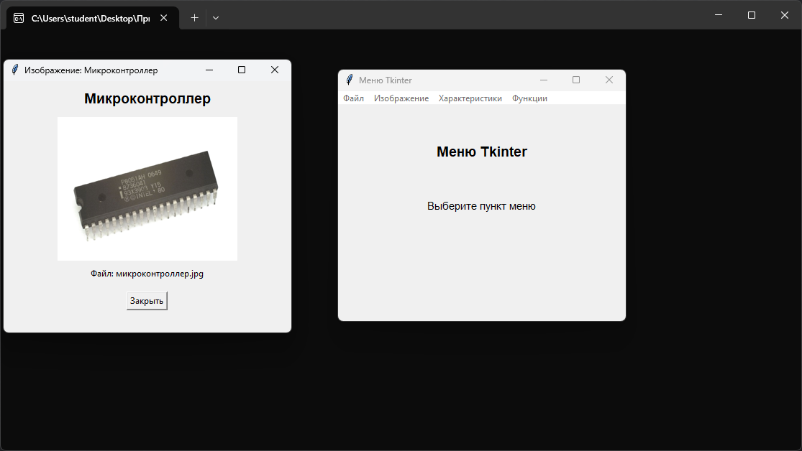
import tkinter as tk
from tkinter import messagebox
from PIL import Image, ImageTk
import os
import sys
root = tk.Tk()
root.title("Меню Tkinter")
root.geometry("400x300")
devices = ["Камера", "Микроконтроллер", "Датчик движения", "Термометр", "Андрей Зеленин"]
specs = {
"Камера": ["Разрешение: 4K", "Угол: 120°", "Ночное видение"],
"Микроконтроллер": ["ARM Cortex-M4", "512 КБ Flash", "Интерфейсы: UART"],
"Датчик движения": ["PIR с линзой", "Дальность: 10м", "Угол: 110°"],
"Термометр": ["Диапазон: -40°C…+125°C", "Точность: ±0.5°C", "I2C / SPI"],
"Андрей Зеленин": ["Специальность: Программист", "Опыт: 5 лет", "Курсы: Python, Tkinter"]
}
icons = {
"Камера": "📷",
"Микроконтроллер": "🖥️",
"Датчик движения": "⚡",
"Термометр": "🌡️",
"Андрей Зеленин": "👤"
}
def show_image(device):
window = tk.Toplevel(root)
window.title(f"Изображение: {device}")
window.geometry("400x350")
tk.Label(window, text=device, font=("Arial", 14, "bold")).pack(pady=10)
image_label = tk.Label(window)
image_label.pack()
# Загрузка изображения из текущей папки
image_file = f"{device.lower().replace(' ', '_')}.jpg"
# Проверка, запущено ли приложение из .exe
if getattr(sys, 'frozen', False):
image_file = os.path.join(sys._MEIPASS, image_file)
else:
image_file = os.path.join(os.path.dirname(__file__), image_file)
if os.path.isfile(image_file):
img = Image.open(image_file)
img = img.resize((250, 200))
photo = ImageTk.PhotoImage(img)
image_label.config(image=photo)
image_label.image = photo
tk.Label(window, text=f"Файл: {os.path.basename(image_file)}").pack(pady=5)
else:
tk.Label(window, text="Изображение не найдено", fg="red").pack(pady=10)
tk.Label(window, text=icons.get(device, "📸"), font=("Arial", 48)).pack(pady=10)
tk.Button(window, text="Закрыть", command=window.destroy).pack(pady=10)
def show_specs(device):
text = f"{device}:\n\n" + "\n".join(f"• {s}" for s in specs[device])
messagebox.showinfo("Характеристики", text)
menubar = tk.Menu(root)
root.config(menu=menubar)
file_menu = tk.Menu(menubar, tearoff=0)
menubar.add_cascade(label="Файл", menu=file_menu)
file_menu.add_command(label="Выход", command=root.quit)
image_menu = tk.Menu(menubar, tearoff=0)
menubar.add_cascade(label="Изображение", menu=image_menu)
for d in devices:
image_menu.add_command(label=d, command=lambda dev=d: show_image(dev))
specs_menu = tk.Menu(menubar, tearoff=0)
menubar.add_cascade(label="Характеристики", menu=specs_menu)
for d in devices:
specs_menu.add_command(label=d, command=lambda dev=d: show_specs(dev))
func_menu = tk.Menu(menubar, tearoff=0)
menubar.add_cascade(label="Функции", menu=func_menu)
for func in ["Автоматизация", "Анализ данных", "Отчёты"]:
func_menu.add_command(label=func)
tk.Label(root, text="Меню Tkinter", font=("Arial", 14, "bold")).pack(pady=50)
tk.Label(root, text="Выберите пункт меню", font=("Arial", 11)).pack()
root.mainloop()

